股票市场运行周报（20131014-20131018）
交银施罗德量化投资部
本周上证综指下跌1.54%，深证成指下跌1.75%，中小板指数下跌1.48%，沪深两市成交量为12,873.47亿元。从行业表现来看，涨幅最大的行业是纺织服装、食品饮料、造纸林业，涨幅分别为2.07%、1.90%、1.29%，交通运输、房地产、通信传媒行业跌幅最大，跌幅分别为4.36%、4.18%、3.42%；从行业换手率来看，农业与牧渔业的换手率最大，换手率超过19%；从风格特征来看，微利股指数跌幅最小，跌幅为0.61%，绩优股指数跌幅最大，跌幅为2.43%。
表1:指数表现 表2:市场总体指标
指数名称 | 区间  收益率 | 成交金额（亿元） |  | 市场总体指标 | 数值
上证综指 | (1.54%) | 6,322.9 |  | A股总市值（亿元） | 277,333.48
上证180 | (1.95%) | 2,562.8 |  | A股流通市值（亿元） | 201,042.06
上证50 | (1.95%) | 1,040.3 |  | A股市盈率（最新年报，剔除负值） | 12.95
沪深300 | (1.72%) | 3,952.2 |  | A股市盈率（递推12个月，剔除负值） | 11.97
深证成指 | (1.75%) | 681.8 |  | A股市净率（最新年报，剔除负值） | 1.77
深证100P | (1.87%) | 1,270.4 |  | A股市净率（最新报告期，剔除负值） | 1.70
申万中小板 | (1.48%) | 2,775.1 |  | A股加权平均股价 | 6.91
申万基金重仓 | (1.68%) | 6,959.1 |  | 两市A股成交金额(亿元) | 12,873.47

表3:行业表现
指数 | 区间收益率 | 区间换手率 |  | 指数 | 区间收益率 | 区间换手率
纺织服装 | 2.07% | 9.06% |  | 综合 | (1.67%) | 10.60%
食品饮料 | 1.90% | 6.92% |  | 家用电器 | (1.68%) | 9.08%
造纸林业 | 1.29% | 14.42% |  | 信息技术 | (1.83%) | 11.18%
农业与牧渔业 | 1.23% | 19.06% |  | 日用化学品 | (1.98%) | 11.39%
电力 | 1.04% | 4.77% |  | 金融 | (2.00%) | 0.82%
煤炭 | 0.41% | 3.06% |  | 化工 | (2.26%) | 9.13%
建筑建材 | 0.22% | 4.87% |  | 军工 | (2.36%) | 6.73%
机械 | 0.15% | 8.43% |  | 零售 | (2.55%) | 16.26%
交运设备(除军工) | (0.08%) | 6.76% |  | 有色金属 | (2.80%) | 4.34%
钢铁 | (0.68%) | 2.08% |  | 贸易 | (3.22%) | 9.55%
电气设备 | (0.90%) | 8.24% |  | 通信传媒 | (3.42%) | 11.89%
餐饮旅游 | (0.96%) | 12.16% |  | 房地产 | (4.18%) | 6.78%
石油天然气 | (0.99%) | 0.32% |  | 交通运输 | (4.36%) | 3.95%
医药生物 | (1.22%) | 10.40%

[图1：风格特征]
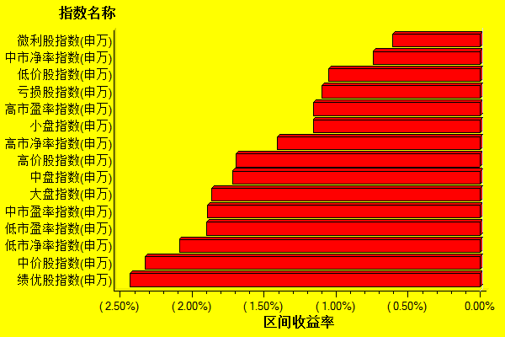
数据来源：万得资讯、交银施罗德基金 日期区间：20131014-20131018

